Муниципальное бюджетное общеобразовательное учреждение
«Средняя общеобразовательная школа №2»
о.Муром

Рассмотрено  на методическом совете учителей  математики и информатики и ИКТ  Протокол №___  от___ _____________2013 г. | «Утверждаю»  Директор школы  ____________________И. В.Галкина  Приказ №____  от____ ________________2013г.
«Согласовано»
Методист ЦРПК

____ _______________ 2013 г.

Программа
индивидуальных занятий по математике
«Шаг вперед»
с ученицей 7 В класса МБОУ СОШ№2
Мирониной Дариной

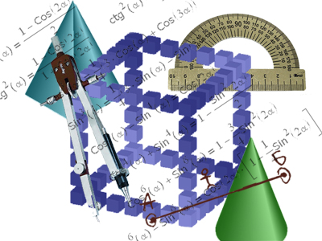

Автор программы
учитель математики
МБОУ СОШ №2
Е.Г. МЯСНИКОВА

о .Муром 2013 год.
Психолого-педагогическая характеристика
на ученицу Миронину Дарину
Общие сведения о ребенке :
1. Дата рождения 28 июня 2001 г
2. Домашний адрес : ул. Муромская д.29,кв. 44
3. Семья: полная
4.Образовательное учреждение: МБОУ «СОШ№2»
5.Учитель математики: Е .Г .Мясникова
6.Вид одаренности : академический
7. Группа здоровья: вторая

Дарина – ученица с отличными способностями, с высоким умственным потенциалом. Она систематически добросовестно готовится к занятиям, на уроках- активна. Всегда легко и быстро сосредотачивает свое внимание на объяснении учителя .Ей легко даются предметы естественнонаучного цикла, изучает математику на повышенном уровне, всегда в числе первых решает задачи, часто предлагает собственные оригинальные решения.
Учебный материал усваивает быстро и прочно, старается выполнить намеченное, даже если при этом встречаются трудности У Дарины –отличная память. При заучивании всегда разбирается в структуре и смысле материала. Но и материал, требующий механического заучивания, запоминается ею легко. Обладает пространственным и логическим мышлением ,отличается высокой самостоятельностью и высокой мативацией.
Она принимает активное участие в различных интеллектуальных конкурсах и олимпиадах . Дарине характерны добросовестность, чувство ответственности, стремление соблюдать этические нормы, точность и аккуратность в делах.
У нее разносторонние интересы. Постоянно активно узнает что-то новое в разных областях.
Она много читает художественной и научной литературы.
Постоянно оживлена, очень активна во всех сферах школьной жизни, во все вмешивается, берется за все дела. Дарина участвует в общественной жизни класса и школы. Выступает инициатором различных мероприятий.
Дарина добра и внимательна. Умеет убеждать, уважает людей, относится к ним доброжелательно. Способна к сопереживанию. Легко сближается с людьми, ей характерны мягкость и простота в общении.
Дарина самокритична, трезво оценивает не только свои успехи, но и неудачи. В большинстве случаев правильно реагирует на справедливую критику, прислушивается к добрым советам. Она не боится открыто высказывать свое мнение. Все ее поступки и слова свидетельствуют об уважении к другим людям. Никогда не выставляет напоказ своих достоинств, заслуг. Пользуется авторитетом среди одноклассников: ее уважают, считаются с ее мнением, доверяют ответственные дела. У Дарины много друзей.
Дарина – человек надежный, хорошо организованный, ответственный.
ПОЯСНИТЕЛЬНАЯ ЗАПИСКА.

Давно замечено, что таланты являются
всюду и всегда, где и когда существуют
условия, благоприятные для их развития.
( Г.В. Плеханов)
Проблема обучения и воспитания одаренных детей приобрела особое значение на пороге ХХI века. В связи с развитием науки и производства, ростом объема информации, внедрением новых технологий, возрастает потребность государства в грамотных, продуктивно мыслящих, адаптированных к новым условиям жизни в обществе специалистах.
Существующие реалии инициируют создание моделей образования, направленных на полноценное развитие каждого ребенка в максимально возможном диапазоне его индивидуальных психологических ресурсов и предоставление возможностей для последующей самодостаточной, инициативной и продуктивной жизнедеятельности. Эти задачи являются общими для всех групп обучаемых, но особую актуальность они приобретают по отношению к одаренным детям, интеллектуальный и творческий потенциал которых всё больше рассматривается в качестве основного капитала государства.
В Национальной образовательной инициативе "Наша новая школа" сказано: «…Главные задачи современной школы - раскрытие способностей каждого ученика, воспитание порядочного и патриотичного человека, личности, готовой к жизни в высокотехнологичном, конкурентном мире.
Программа включает изучение широких (глобальных) тем и проблем, что позволяет учитывать интерес способного ребенка к универсальному и общему, повышенное стремление к обобщению, теоретическую ориентацию и интерес к будущему; позволяет использовать междисциплинарный подход на основе интеграции тем и проблем, относящихся к различным областям знания. Это позволит стимулировать стремление ученицы к расширению и углублению своих знаний, а также развивать способности к поиску решений на “стыке” разных типов знаний ;позволяет учитывать склонность ученицы к исследовательскому типу поведения, обучения и т.д., а также формировать навыки и методы исследовательской работы; в максимальной мере учитывает интересы одаренного ребенка углубленное изучение тем, выбранных самим ребенком, оценивание результатов своей работы с помощью содержательных критериев, формировать навыки публичного обсуждения и отстаивания своих идей и результатов.

КОНЦЕПЦИЯ ПРОГРАММЫ.
Данная программа направлена для развития, поддержки способного ребёнка Мирониной Дарины ,ученицы 7 класса.
Концепция программы призвана обеспечить благоприятные условия для формирования личности ученицы посредством создания системы выявления, ее развития и поддержки в различных областях интеллектуальной и творческой деятельности.
Основные концептуальные положения программы строятся на основе рабочей концепции одаренности, разработанной совместными усилиями Российского психологического общества, Института психологии РАН, Психологического института РАО, факультета психологии МГУ в соавторстве Богоявленской Д. Б., Шадрикова В.Д. (научный редактор) и другие.
В научно-методической литературе (Н. А. Менчинская, Л. В. Занков, Д. Б. Эльконин, В. В. Давыдов и др.) отмечается, что ученики отличаются друг от друга прежде всего способностями к учению, т. е. одаренность, а также обучаемостью.
Под одаренностью ребенка понимаются более высокая, чем у его сверстников при прочих равных условиях, восприимчивость к учению и более выраженные творческие появления.

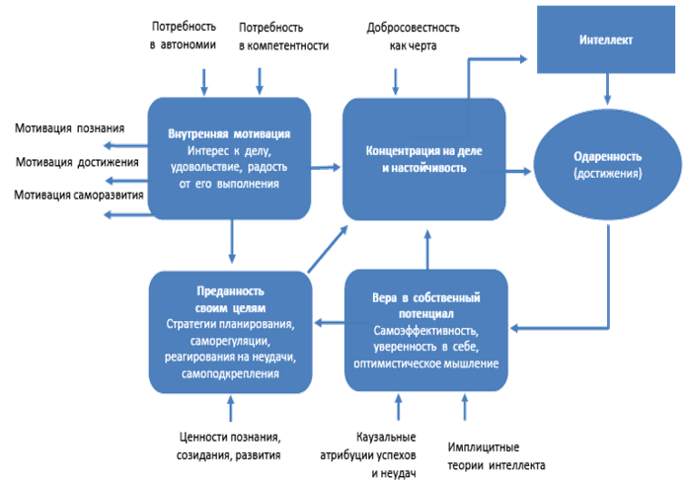

Миронина Дарина относится к категории одаренных детей, которые обладают яркой познавательной активностью и незаурядными умственными резервами, но пока себя не проявившие.
Дарина не опережают сверстников по общему развитию, но выделяется своеобразием, оригинальностью, самостоятельностью методов работы, имеет высокие умственные возможности, способна быстро схватывать смысл принципов, понятий, положений, проявляет потребность сосредоточиваться на заинтересовавших сторонах проблемы и стремится разобраться в них, способна подмечать, рассуждать и выдвигать объяснения. Основная моя задача как педагога— на основе диалога и совместного поиска помочь своей подопечной выработать наиболее эффективную стратегию индивидуального роста, опираясь на развитие ее способности к самоопределению и самоорганизации.
ЦЕЛЬ ПРОГРАММЫ:ь
создание системы деятельности для поддержки и оптимального развития способной ученицы, имеющей повышенный уровень мотивации, ее самореализации; расширение возможностей развития индивидуальных способностей а также создание условий для включения ее в поисково-исследовательскую деятельность, профессионального самоопределения. воспитание личности компетентной, успешной и востребованной обществом.
ЗАДАЧИ ПРОГРАММЫ:
создать условия:
- для реализации личных творческих способностей в процессе научно – исследовательской и поисковой деятельности,
- для формирования устойчивого интереса к математике, учебно-организационных умений и навыков.
- для развитии памяти учащихся.
- для развития мышления учащихся
формировать умения :
- планировать действия, необходимые для решения поставленных целей.
- умения и навыки поиска, обработки и хранения информации.
развивать:
- коммуникативные умения и навыки
- умения учиться, использовать знания на практике.
- интуицию, пространственное мышления учащихся. познавательный интерес;
воспитать: настойчивость,инициативу.
Основные принципы работы:
- принцип индивидуализации и дифференциации
- принцип опережающего обучения.
- принцип комфортности в любой деятельности.
- принцип разнообразия предлагаемых возможностей для реализации способностей учащихся.
- принцип развивающего обучения.
- принцип добровольности.
- право на ошибку.
- принцип создания условий для совместной работы обучающихся при минимальном участии учителя;
- принцип интеграции интеллектуального, морального, эстетического и физического развития
- принцип научности и интегративности
- принцип гуманизма и демократизма

Нормативно-правовая база программы: | - Конституция Российской Федерации;  - Конвенция о правах ребенка;  - Закон РФ «Об основных гарантиях прав ребенка»;  Закон РФ «Об образовании»;  - Национальная доктрина образования в РФ;  - Национальная образовательная инициатива «Наша новая школа»;  - -Федеральная целевая программа «Дети России», - утверждена постановлением Правительства Российской Федерации от 21. 03. 2007г. № 172;  - Подпрограмма «Одаренные дети» Федеральной целевой программы «Дети России» - утверждена постановлением Правительства Российской Федерации от 21. 03. 2007г. № 172;  - Федеральная целевая программа развития образования 2011-2015 гг.  - Богоявленская Д.Б., Шадриков В.Д., Бабаева Ю.Д. и др. Рабочая концепция одарённости. М., 1998 год.  - Данилюк А.И., Кондаков А.М., Тишков В.А. Концепция духовно-нравственного развития и воспитания личности гражданина России. М.: Просвещение, 2009 год.
ПЛАН РЕАЛИЗАЦИИ ПРОГРАММЫ

№ | Мероприятия | Период
1. | Олимпиады по математике  -школьная  -окружная | Ежегодно.
2. | Международная математическая игра «Кенгуру» | Ежегодно.
3. | Психологическое сопровождение учащегося и самовоспитания | В течении года
4. | Мониторинг знаний | По итогам четверти, года
5. | Использование ИКТ в учебном процессе | Постоянно
6. | Исследовательские проекты в режиме наставничества | В течении года
7. | Детские научно-практические конференции и семинары. | В течении года

СОДЕРЖАНИЕ ПРОГРАММЫ
Первый год обучения (7класс)- 34 учебных часа.
Цель обучения состоит в том что, чтобы научить такому подходу к задаче, при котором задача выступает как объект тщательного изучения, а ее решение – как объект конструирования и изобретения.
Соответственно этому, на 1-ом году обучения задачи заключаются в следующем:
• познакомить с методиками исследования и технологиями решения задач и научить оперировать данными методиками;
• разобрать основные виды задач школьного курса математики 5-6 -7 классов;
• проанализировать задачи по геометрии, научить оперировать линейкой и циркулем;
• познакомить с элементами теории множеств, теории вероятности, комбинаторики, логики;
• сформировать навыки исследовательской работы при решении нестандартных задач.
Раздел 1. Задача как объект изучения.
Задача как предмет изучения в процессе обучения детей. Разбор задачи на части: отделение условия (то, что дано) от заключения, вопроса задачи (того, что надо найти). Нахождение взаимосвязи между тем, что дано, и тем, что надо найти. Постановка вопросов к условию задачи, подбор ассоциаций, умение находить аналогии и различия в изучаемом объекте.
Раздел 2. Элементы теории множеств.
Вводная характеристика теории множеств. Множество точек на прямой. Принадлежность точки графику функции (принадлежность элемента множеству). Пустое множество. Решения неравенств (промежутки и операции над ними). Теория множеств как объединяющее основание многих направлений математики.
Раздел 3. Разные задачи 5-6 -7классов.
Воссоздание общей системы всех видов задач, изучаемых в процессе обучения в 5-6-7 классах. Систематизация задач по видам. Взаимосвязь некоторых видов задач, их взаимопроникновение и различие. Выработка навыков решения определенных видов задач, отработка и применение алгоритмов для некоторых видов.
Раздел 4.. Планиметрические фигуры. Геометрические задачи
В 7 классе начинается изучение геометрии. Цель раздела – научить не бояться геометрических фигур, исследовать их всеми имеющимися способами, в том числе и с помощью инструментов, научиться выполнять преобразования фигур. Для исследования берем элементарные планиметрические фигуры и их взаиморасположения на плоскости.
Раздел 5.Элементы логики, теории вероятности, комбинаторики.
Необходимость развития логического мышления, совершенствования умения находить взаимосвязи и различия между элементами, становления способности систематизировать как важное условие формирования индивидуальности ребенка. Применение элементов логики как способ поддержки учащегося в выработке навыков решения задач. Задачи по теории вероятности, логике и комбинаторике и их роль в решении нестандартных задач, задач олимпиадного типа, конкурсных задач. Знакомство с элементами логики, теории вероятности, комбинаторики. Способы решения доступных задач. Разбор олимпиадных задач. Расширение кругозора детей через знакомство с различными направлениями применения математических знаний.
Раздел 6. Исследовательская работа.
Понятие исследовательской работы, ее основные приемы, методы. Исследование математических объектов, их взаиморасположения, взаимодействия.
Неразрывная связь математики с другими школьными предметами. Необходимость использования математических знаний в повседневной жизни, науке и других областях человеческой жизнедеятельности. Математика как аппарат для проведения вычислений и фактор, стимулирующий исследовательскую работу.
Второй год обучения (8 класс) - 34 учебных часа.
Цель занятий связана с тем, чтобы закрепить и расширить знания, полученные в 1-й год обучения, и в процессе исследования понятий функции и планиметрических фигур выйти на исследование.
Задачи обучения в этот период состоят в том, чтобы:
• актуализировать знания, полученные в первый год обучения и закрепить их решением более сложных задач;
• рассмотреть и исследовать такие функции, как линейная, обратной пропорциональности, квадратичная;
• познакомиться с планиметрическими фигурами и изучить их взаимосвязи;
• продолжить развитие навыков исследовательской работы, научить наблюдать, сравнивать, делать выводы, обобщать новый материал.
Раздел 1. Актуализация тем, пройденных в 1 год обучения.
Актуализация пройденного материала, где уделяется больше внимания на решение задач. Повтор ведется «по спирали», с обобщением и углублением знаний. Особый акцент делается на индивидуальной работе ученицы по выбранной ей (из предложенных) теме исследований.
Раздел 2. Функция.
Очень важное и сложное понятие в математике, на которое необходимо обратить особое внимание -понятие функции, функциональной зависимости, функциональных связей, элементов и преобразований функции, исследование ее свойств важны не только с точки зрения становления математических способностей ученицы, но и с точки зрения развития ее мышления, понимания процессов, происходящих в других науках и в жизни. Это дает возможность адаптировать ученицу к растущему объему знаний, расширению связей, новому пониманию окружающего мира. Используются методы наблюдения, сравнения, эксперимента, обобщения. Начинаем учиться систематизировать свои знания на примере преобразований элементарных функций.
Раздел 3. Решение геометрических задач
Рассмотреть преобразование плоскости, и процессов, происходящих с фигурами. Желательно раскрыть использование аппарата алгебраических описаний и вычислений для геометрических фигур. Уже на этом уровне знакомим с методами решения геометрических задач: метод геометрических мест, алгебраический метод, метод использования фигуры, подобной данной.
Третий год обучения (9 класс)- 34 учебных часа
Цель 3-го года обучения (34 учебных часов): выход на новый уровень – уровень самостоятельного творчества.
Задачи данного этапа:
• познакомить с новыми разделами математики;
• расширить представление о взаимосвязях математики с другими областями жизни;
• подготовить к самостоятельной учебно-исследовательской работе с темой.
Раздел 1. Исследование и построение графиков сложных функций.
Исследование и построение эскизов графиков функций характеризует уровень подготовленности ученицы к применению своих знаний в области функций. Если на втором году обучения отрабатываются навыки работы с самыми простыми функциями, то на третьем году функции усложняются, графики рассматриваются достаточно сложные и ставится вопрос об освоении и применении знаний более глубоких, о привлечении элементов высшей математики, чтобы решить поставленную задачу. Ученица ставятся перед необходимостью самостоятельного поиска возможностей и знаний.
Раздел 3. Задачи с параметрами.
Понятие параметра и решение задач с параметрами очень скупо разбирается в школьной программе, хотя на выпускных экзаменах обязательно присутствует хотя бы одна такая задача. Задачи с параметрами представляют собой весьма широкое поле для полноценной математической деятельности.
Решение уравнений и неравенств с параметрами открывает перед учащимися значительное число эвристических приемов общего характера, ценных для математического развития личности, применимых в исследованиях любого другого математического материала. Это касается и идеи симметрии аналитических выражений, и применения свойств функций в неожиданных ситуациях (в том числе нестандартного для школьной математики применении средств математического анализа), и освоения геометрических приемов решения задач как равноправных, по существу, с аналитическими методами и т.п.
Раздел 4.Элементы комбинаторики и теории вероятности.
Раздел элементарной математики, в котором для конечных множеств рассматриваются различные соединения элементов, такие как сочетания, размещения, перестановки, а также все эти виды соединений с повторениями и сходные понятия. Более широко познакомиться с такого рода задачами предстоит на третьем году обучения. На этом этапе предлагаются некоторые теоретические знания, формулы, и самостоятельный выход на изучение теории комбинаторики и теории вероятности.

УЧЕБНО-ТЕМАТИЧЕСКИЙ ПЛАН
Первый год обучения(7 класс)
№ | Наименование разделов и тем | Всего часов |  | Теория | Прак-тика
1 | Задача как объект изучения.
1.1 | Как устроена задача? Осваиваем разбор текста задачи. | 0,5  0,5 | 1 | 0,5 | 0,5
1.2 | Вопросы к задаче. Оперирование ими при решении разного вида задач
2 | Элементы теории множеств.
2.1 | Понятие теории множеств. | 0,5 | 1 | 0,5 | 0,5
2.2 | Операции над множествами. Множественные задачи. | 0,5 | 1 | 0,5 | 0,5
3 | Типичные задачи 5 -6-7 классов.
3.1 | Задачи на делимость | 2 | 14 | 4 | 10
3.2 | Решение задач на составление уравнения. | 2 | 14 | 4 | 10
3.3 | Приведение к единице. Решение задач на прямую пропорциональность. | 1 | 14 | 4 | 10
3.4 | Задачи на встречное движение двух тел. | 1 | 14 | 4 | 10
3.5 | Задачи на движение тел по течению и против течения. | 1 | 14 | 4 | 10
3.6 | Три основных вида задач на дроби и проценты. | 1 | 14 | 4 | 10
3.7 | Практикум- исследование задач на дроби и проценты. | 1 | 14 | 4 | 10
3.8 | Задачи на совместную работу. | 1 | 14 | 4 | 10
3.9 | Задачи на обратно пропорциональные величины. | 1 | 14 | 4 | 10
3.10 | Практикум-исследование задач на совместную работу. | 1 | 14 | 4 | 10
3.11 | Числовые ребусы | 2 | 14 | 4 | 10
4 | Геометрические задачи.
4.1 | Задачи на вычисление площадей. | 1 | 8 | 3 | 5
4.2 | Задачи на вычисление объемов. | 1 | 8 | 3 | 5
4.3 | Практическая работа с геометрическими инструментами. | 2 | 8 | 3 | 5
4.4 | Задачи на построение фигур линейкой и циркулем. | 2 | 8 | 3 | 5
4.5 | Задачи на разрезание фигур | 2 | 8 | 3 | 5
5 | Элементы логики, теории вероятности, комбинаторики.
5.1 | Элементы теории вероятности. | 1 | 8 | 2 | 6
5.2 | Решение задач. | 1 | 8 | 2 | 6
5.3 | Задачи на случайную вероятность. | 1 | 8 | 2 | 6
5.4 | Понятие графов. | 1 | 8 | 2 | 6
5.5 | Решение задач на графы. | 2 | 8 | 2 | 6
5.6 | Решение логических задач. | 2 | 8 | 2 | 6
6 | Исследовательская работа. | 1
7 | Итоговое занятие. | 1
Итого: |  | 34 |  | 10 | 22
Второй год обучения(8 класс)
№ | Наименование разделов и тем | Всего часов |  | Теория | Практика
1 | Актуализация основных тем 1 года обучения с дальнейшим углублением понятий. | 10 |  | 1 | 9
1.1 | Преобразование алгебраических выражений. | 3 |  |  | 3
1.2 | Нестандартные, логические задачи | 4 |  | 1 | 3
1.4 | Числовые ребусы. | 3 |  |  | 3
2 | Функция.
2.2 | Функция прямой пропорциональности. Линейная функция. Исследование функции. | 1 | 9 | 3 | 6
2.3 | Функция обратной пропорциональности. Исследование и построение графика функции. | 1 | 9 | 3 | 6
2.8 | Функция вида у=ах² + вх + с. Другие функции. | 2 | 9 | 3 | 6
2.9 | Исследования функций и построение графиков. | 5 | 9 | 3 | 6
3 | Планиметрические фигуры.
3.1 | Взаиморасположение точек и прямых на плоскости. | 2 | 15 | 5 | 10
3.2 | Понятие окружности. Взаимное расположение точек, прямых и окружностей на плоскости. | 2 | 15 | 5 | 10
3.3 | Виды треугольников. Исследование величин углов и сторон. | 2 | 15 | 5 | 10
3.4 | Виды четырехугольников. Исследование величин углов и сторон. | 2 | 15 | 5 | 10
3.14 | Исследование геометрических фигур, взаимного расположения и свойств фигур. Решение задач на нахождение их элементов и площадей. | 4 | 15 | 5 | 10
 | Решение нестандартных геометрических задач | 3
Итого: |  | 34 |  | 9 | 25
Третий год обучения(9 класс)
№ | Наименование разделов и тем | Всего часов |  | Теория | Практика
1 | Решение различных типов нестандартных задач на составление уравнений | 2 |  |  | 2
2. | Задачи на делимость, четность и т.д | 2 |  |  | 2
3. | Исследование и построение графиков сложных функций.
3.1 | Построение графиков функций. | 2 | 10 | 3 | 7
3.2 | Функции. Графики функций. Исследование функций. | 2 | 10 | 3 | 7
3.3 | Арифметика построений. Разбиение формул на частные операции. | 2 | 10 | 3 | 7
3.4 | Свойства функций. Обратные функции. | 2 | 10 | 3 | 7
3.5 | Защита исследования и построения графиков сложных функций. | 2 | 10 | 3 | 7
4 | Геометрические построения и задачи
4.1 | Построение множества точек на плоскости с указанными свойствами | 3 | 6 | 2 | 4
4.2 | Решение геометрических задач | 3 | 6 | 2 | 4
5 | Задачи с параметрами:
 | • уравнения; | 3 | 8 | 2 | 6
 | • неравенства; | 3 | 8 | 2 | 6
 | • другие задачи. | 2 | 8 | 2 | 6
6 | Элементы комбинаторики и теории вероятности.
6.1 | Элементы комбинаторики. | 2 | 4 | 1 | 3
6.2 | Понятие о вероятности случайного события. | 2 | 4 | 1 | 3
7 | Защита исследовательских работ обучающихся. | 2 |  |  | 2
Итого: |  | 34 |  | 8 | 26

ОЖИДАЕМЫЕ РЕЗУЛЬТАТЫ И СПОСОБЫ ИХ
ПРОВЕРКИ
После рассмотрения полного курса ученица должна иметь следующие результаты обучения:
- уметь определять тип текстовой задачи, знать особенности методики её решения, используя при этом разные способы;
- уметь применять полученные математические знания в решении жизненных задач;
- уметь использовать дополнительную математическую литературу.
- при решении логических задач и задач с целыми числами использовать различные методы (метод рассуждений, метод таблиц, метод граф, метод кругов Эйлера, комбинированный метод);
- иметь понятие об элементах теории вероятности, теории множеств, логики;
- освоить анализ и решение нестандартных задач;
- научиться исследовать и строить графики функций;
- освоить изготовление моделей пространственных фигур, работу с инструментами;
- расширить свой кругозор, осознать взаимосвязь математики с другими областями жизни;
- освоить схему исследовательской деятельности и применять ее для решения задач в различных областях деятельности;
- познакомиться с новыми разделами математики, их элементами, некоторыми правилами, а при желании самостоятельно расширить свои знания в этих областях.
Оценка знаний, умений и навыков проводится в процессе практико-исследовательских работ, опросов, выполнения домашних заданий (выполнение на добровольных условиях, т.е. по желанию и в зависимости от наличия свободного времени) и письменных работ.
Вводный контроль осуществляется в виде тестирования, чтобы выяснить уровень знаний и иметь возможность откорректировать распределение учебных часов в курсе.
Текущий контроль проводится на практико-исследовательских работах, по итогам выполнения письменных работ.
Важен контроль за изменением познавательных интересов ученицы, в связи с чем на разных этапах обучения производится анкетирование.
Итоговый контроль осуществляется на олимпиадах, занятиях-исследованиях, при выполнении письменных рефератов на заданную тему, индивидуальных исследовательских работ. Результаты деятельности на занятиях курса не оцениваются традиционным образом, так как отсутствие "наказания" в виде оценок позволяет ребенку чувствовать себя свободнее, чем на традиционных уроках, формирует умение высказывать гипотезы, опровергать или доказывать их, искать ошибки и неточности в рассуждениях, и тем не менее, чтобы отследить динамику усвоения ученицей теоретического материала, обеспечить мотивацию регулярных занятий, предоставление ему объективной информации об уровне его знаний и умений используются нестандартные способы оценивания:
- интонация, жест, мимика;
- разнообразие изучаемого материала;
- отметка в «кредит», похвала;
- проверка уровня усвоения материала путем диагностирования и тестирования
- самооценка.
поиска путей
МЕТОДИЧЕСКОЕ ОБЕСПЕЧЕНИЕ ПРОГРАММЫ.
Для обучения способных детей ведущими являются методы творческого характера – проблемные, поисковые, эвристические, неисследовательские, проектные – в сочетании с методами самостоятельной, индивидуальной и групповой работы. Они идентичны для развития творческого мышления и многих качеств личности (познавательной мотивации, неустойчивости, уверенности в себе, способности к сотрудничеству и др.).
В процессе обучения одаренных детей предусматривается использование разнообразных способов получения информации: компьютер, интернет, видео и т.п..
Большие возможности содержатся в такой форме работы с одаренными детьми, как организация исследовательской и проектной деятельности, предоставляющие учащимся возможность выбора не только направления научного поиска, но и индивидуального темпа и способа продвижения в предмете. Исследовательская и проектная деятельность обеспечивает более высокий уровень системности знания, что исключает его формализм.
Ведущие методы и приемы
К лассификация методов обучения проводится по различным основаниям:
-по источникам передачи знаний :
словесные - рассказ, беседа, доклады учащихся, лекция, инструктаж, чтение
справочной литературы;
наглядные - демонстрации, иллюстрации, показ материала, графиков, схем и чертежей;
практические - решение задач повышенной сложности, выполнение практических работ;
по характеру познавательной деятельности учащихся и участия учителя :
-информационно-развивающие - передача информации в готовом виде (лекция, объяснение, демонстрация); самостоятельное добывание знаний (самостоятельная работа со справочной литературой, работа с информационными базами данных – использование информационных технологий);
- объяснительно-иллюстративные - рассказ, лекция, беседа, демонстрация.;
- репродуктивные - умение воспроизвести полученную информацию;
-проблемно-поисковые – эвристические беседы, дискуссии, организация
-исследовательские – учитель организует самостоятельную работу , давая
проблемные познавательные задачи и задания, имеющие практический характер
и решаемые учащимися самостоятельно, обычно без помощи учителя;
самостоятельный поиск дополнительной информации, исторических справок.
- по способам изложения учебного материала:
монологические - информационно-сообщающие (рассказ, лекция, объяснение);
диалогические - проблемное изложение, беседа, диспут.
- по учету структуры личности:
сознание - рассказ, беседа, инструктаж, иллюстрирование;
поведение - упражнение, тренировка ;
чувства – стимулирование - одобрение, похвала, порицание, контроль
Технологии
- современное традиционное обучение;
- игровые технологии;
- технология полного усвоения;
- технология разноуровневого обучения;
- метод проблемных учебных задач;
- ИКТ.
СПИСОК ЛИТЕРАТУРЫ.
Для ученицы
- Математическая разминка: книга для учащихся 5-6 классы/ Гусев В.А., Комбаров А.П.. – М.: Просвещение, 2005..
- Подумаем вместе. Сборник тестов, задач, упражнений. Книга 5/ Винокурова Н.К. – М.: Росткнига, 1999.
- Подумаем вместе. Сборник тестов, задач, упражнений. Книга 6/ Винокурова Н.К. – М.: Росткнига, 2002.
- Сборник развивающих задач по математике для учащихся 5-6 классов/ Совайленко В.К., Лебедева О.В. – Ростов-на-Дону: Легион, 2005.
- Математический тренинг: Развиваем комбинационные способности. Книга для учащихся/ Зайкин М.И. – М.: Гуманитарный издательский центр ВЛАДОС, 1996.
- Развиваем геометрическую интуицию: Книга для учащихся 5 – 9 классов общеобразовательных учреждений./ Зайкин М.И. – М.: Просвещение; ВЛАДОС, 1995.
- Наглядная геометрия: Учебное пособие для 5 – 6 классов/Шарыгин И.Ф., Ерганжиева Л.Н. – Смоленск: Русич, 1995 .
- Дело о делимости и другие рассказы/ Гельфман Э.Г. и др. – Томск: Издательство Томского университета, 1995.
- Геометрия для младших школьников/ Гельфман Э.Г. и др. – Томск: Издательство Томского университета, 1995.
- Учись решать задачи/ Колягин Ю.М., Оганесян В.А. – М.: Просвещение, 1980.
- Кенгуру – 2000 – 2013 годы. Задачи, решения/ сост. Братусь Т.А, Жарковская Н.А, Плоткин А.И., Савелова Т.Е., Рисс Е.А. – СПб. – 2000-2006.
Для учителя
- Занимательная математика/ Акимова С. – СПб.: «Тригон», 1997.
- Занимательная математика/ Гаврилова Т.Д. – Волгоград: Учитель, 2005.
- Занимательная математика/ Перельман И.С. – М.: Наука, 1976.
- Занимательные задачи по математике/ Баврин И.И., Фрибус Е.А. – М.: Гуманитарный издательский центр ВЛАДОС, 2003.
- Задачи на смекалку/ Нестеренко Ю.В., Олехник С.Н., Потапов М.К. – М.: Дрофа, 2003.
- Задачи на смекалку/ Шарыгин И.Ф., Шевкин А.В. – М.: Просвещение, 2003.
- Математическая смекалка/ Игнатьев Е.И. – М.: Омега, 1994.
- Математические кружки в школе 5-8 классы/Фарков А.В.- М.: Айрис-пресс, 2005.
- Готовимся к олимпиадам по математике/ Фарков А.В.- М.: Издательство «Экзамен», 2006 .
- Математические олимпиады в школе. 5- 11 классы/ Фарков А.В - М.: Айрис-пресс, 2004 г.
- 19 игр по математике: Учебное пособие/ Оникул П.Р. – СПб.: Союз, 1999.
- Страницы истории на уроках математики/Дорофеева А.В. – Ж. Квантор, 1991, №6
- За страницами учебника математики/ Депман И.Я., Виленкин Н.Я. – М.: Просвещение, 1989.
- Старинные занимательные задачи./ Олехник С.Н., Нестеренко Ю.В., Потапов М.К. – М.: «Вита-Пресс», 1994.
- Нестандартные задачи по математике/ Галкин Е.В. – М.: Просвещение, 1996.
- Математика 5-8 классы: игровые технологии на уроках/ Ремчукова И.Б. – Волгоград: Учитель, 2006.
- Математический фольклор/ Ганчев И. – М.: Знание, 1987
- Предметные недели в школе. Математика/ Гончарова Л.В. – Волгоград: Учитель, 2004..
- Внеклассная работа по математике/ Альхова З.Н., Макеева А.В. – Саратов: Лицей, 2003 .
- Нагибин Ф.Ф., Канин Е.С. Математическая шкатулка. – М.: Просвещение, 1984.
- Перельман Я.И. Занимательная алгебра; Занимательная геометрия. – М.: АСТ, 1999.
- Фарков А.В. Готовимся к олимпиадам по математике. – М.; Экзамен, 2006.
- Занимательные задачи со страниц газеты «Математика» (приложение к «Первое сентября»)
- И.С. Маркова., Новые олимпиады по математике. Ростов на Дону.; Феникс,2005 М.Ю.Шуба. Занимательные задания в обучении математике.М., Просвещение, 1995.
- . Н.В. Заболотнева. Задачи для подготовки к олимпиадам.
- Математика 5-8 класса.- В., Наука,2006.
Интернет ресурсы:
- Удивительный мир математики. http://www.math.ru.
- Московский центр непрерывного математического образования. http://www.conte.ru.
- Математический калейдоскоп, случаи, фокусы, парадоксы. http:// mathc.chat.ru/
- Всероссийские дистанционные эвристические олимпиады. http://eidos.ru/olymp/
- Международный конкурс «Кенгуру» ipo@sp.ru.
- Всероссийская дистанционная конкурс-игра «КИО-2011» http://www.ipo.spb.ru/kio/.
- Открытая российская интернет олимпиада по математике. metaschool.ru.

ПРИЛОЖЕНИЕ

Логические задачи – это хороший способ развития умственных способностей для школьников всех возрастов.

--------------------------------------------------------------------------------------

Круги Эйлера – задачи на пересечение или объединение множеств
Это новый тип задач, в которых требуется найти некоторое пересечение множеств или их объединение, соблюдая условия задачи.
Круги Эйлера — геометрическая схема, с помощью которой можно изобразить отношения между подмножествами, для наглядного представления.
Метод Эйлера является незаменимым при решении некоторых задач, а также упрощает рассуждения. Однако, прежде чем приступить к решению задачи, нужно проанализировать условие. Иногда с помощью арифметических действий решить задачу легче. "Обитаемый остров" и "Стиляги"

Некоторые ребята из нашего класса любят ходить в кино. Известно, что 15 ребят смотрели фильм «Обитаемый остров», 11 человек – фильм «Стиляги», из них 6 смотрели и «Обитаемый остров», и «Стиляги». Сколько человек смотрели только фильм «Стиляги»?

Решение

Чертим два множества таким образом:

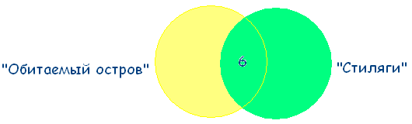

6 человек, которые смотрели фильмы «Обитаемый остров» и «Стиляги», помещаем в пересечение множеств.
15 – 6 = 9 – человек, которые смотрели только «Обитаемый остров».
11 – 6 = 5 – человек, которые смотрели только «Стиляги».
Получаем:

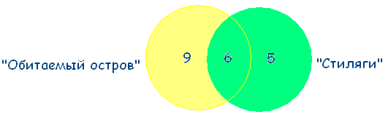

Ответ. 5 человек смотрели только «Стиляги».

Любимые мультфильмы

Среди школьников шестого класса проводилось анкетирование по любимым мультфильмам. Самыми популярными оказались три мультфильма: «Белоснежка и семь гномов», «Губка Боб Квадратные Штаны», «Волк и теленок». Всего в классе 38 человек. «Белоснежку и семь гномов» выбрали 21 ученик, среди которых трое назвали еще «Волк и теленок», шестеро – «Губка Боб Квадратные Штаны», а один написал все три мультфильма. Мультфильм «Волк и теленок» назвали 13 ребят, среди которых пятеро выбрали сразу два мультфильма. Сколько человек выбрали мультфильм «Губка Боб Квадратные Штаны»?

Решение

В этой задаче 3 множества, из условий задачи видно, что все они пересекаются между собой. Получаем такой чертеж:

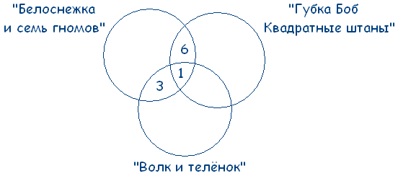

Учитывая условие, что среди ребят, которые назвали мультфильм «Волк и теленок» пятеро выбрали сразу два мультфильма, получаем:

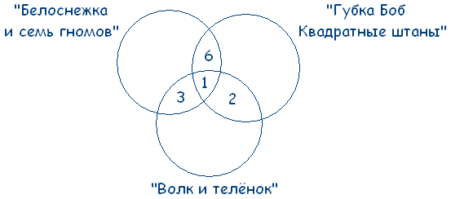

21 – 3 – 6 – 1 = 11 – ребят выбрали только «Белоснежку и семь гномов».
13 – 3 – 1 – 2 = 7 – ребят смотрят только «Волк и теленок».
Получаем:

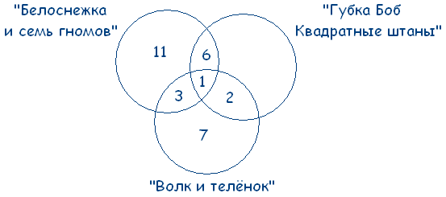

38 – (11 + 3 + 1 + 6 + 2 + 7) = 8 – человек смотрят только «Губка Боб Квадратные Штаны».
Делаем вывод, что «Губка Боб Квадратные Штаны» выбрали 8 + 2 + 1 + 6 = 17 человек.
Ответ. 17 человек выбрали мультфильм «Губка Боб Квадратные Штаны».

------------------------------------------

«Мир музыки»

В магазин «Мир музыки» пришло 35 покупателей. Из них 20 человек купили новый диск певицы Максим, 11 – диск Земфиры, 10 человек не купили ни одного диска. Сколько человек купили диски и Максим, и Земфиры?

Решение

Изобразим эти множества на кругах Эйлера.

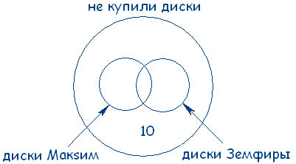

Теперь посчитаем: Всего внутри большого круга 35 покупателей, внутри двух меньших 35–10=25 покупателей. По условию задачи 20 покупателей купили новый диск певицы Максим, следовательно, 25 – 20 = 5 покупателей купили только диск Земфиры. А в задаче сказано, что 11 покупателей купили диск Земфиры, значит 11 – 5 = 6 покупателей купили диски и Максим, и Земфиры:

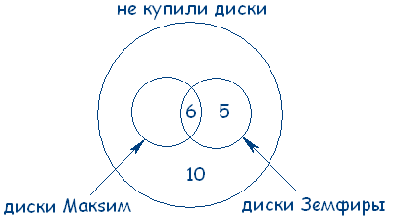

Ответ: 6 покупателей купили диски и Максим, и Земфиры.

---------------------------------------------------------------------------------------------

Задачи типа "Кто есть кто?"

Задачи типа «Кто есть кто?» - это самые что ни на есть логические задачи. Льюис Кэрролл очень любил создавать такие, и непрерывно потчевал ими своих студентов, так как был профессором математики. Но вы можете сколько вашей душе угодно решать логические задачи, развивая свою память и интеллект.
Смысл задач под кодовым названием «Кто есть кто?» довольно прост. Вам даны отношения между предметами и следуя по цепочке этих отношений, вы приходите к правильному результату.
Существует несколько методов решения задач типа «Кто есть кто?». Один из методов решения таких задач – метод графов. Второй способ, которым решаются такие задачи – табличный способ.

Любители музыки
В клубе «Отдых» познакомились 3 любителя клубной музыки видов техно, хаус, рейв. Один говорит: «Вы какую музыку больше любите? Я техно люблю!». Другой ответил, что любит хаус, а третий сказал, что не любит ни техно, ни хаус, но зато обожает рейв. Интересно то, что все они были в банданах и рубашках черного, белого и желтого цветов, но цвет банданы и рубашки совпадал только у любителя техно. А у любителя хаус ни рубашка, ни бандана не были белыми. А любитель рейв был в желтой рубашке. Определите цвет рубашек и бандан каждого из любителей клубной музыки.
Решение Заметим, что по условию задачи цвет банданы и рубашки совпадал только у любителя техно. А так как у любителя хаус ни рубашка ни бандана не были белыми и любитель рейв был в желтой рубашке, то делаем вывод, что любитель техно может быть в рубашке и бандане только белого цвета.
Получаем граф:
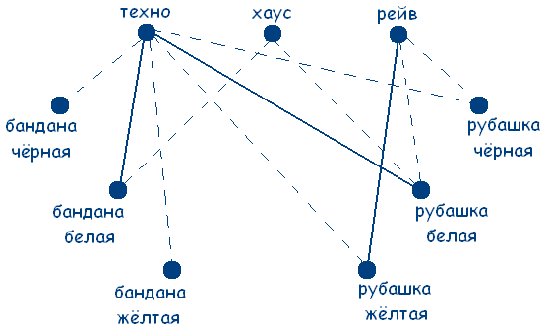
Решение сводится к нахождению трех сплошных треугольников с вершинами в разных множествах. Значит у любителя хаус желтая бандана и черная рубашка (т.к. цвет совпадал только у любителя техно по усл.), а у любителя рейв черная бандана.
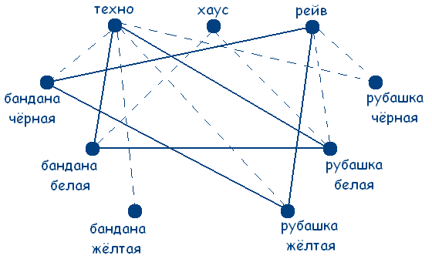
Ответ. У любителя техно рубашка и бандана белого цвета; у любителя хаус черная рубашка и желтая бандана; у любителя рейв желтая рубашка и черная бандана.

Футбол
Четыре футбольных команды: итальянская команда «Милан», испанская – «Реал», российская – «Зенит», английская – «Челси» встретились в групповом этапе лиги чемпионов по футболу. Их тренировали тренеры из этих же четырех стран: итальянец Антонио, испанец Родриго, русский Николай, англичанин Марк. Известно, что национальность у всех четырех тренеров не совпадала с национальностью команд. Требуется определить тренера каждой команды, если известно:
а) Зенит не тренируется у Марка и Антонио.
б) Милан обещал никогда не брать Марка главным тренером.
Решение
Исходя из условий задачи, получаем следующий граф.
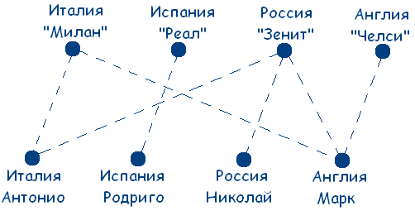
Сразу можем сделать вывод, что российская команда «Зенит» тренируется у испанца Родриго. Чертеж примет вид:
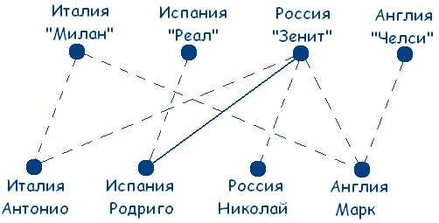
Теперь получили, что итальянская команда «Милан» тренируется у русского Николая. Внесем и эти изменения в чертеж, получим:
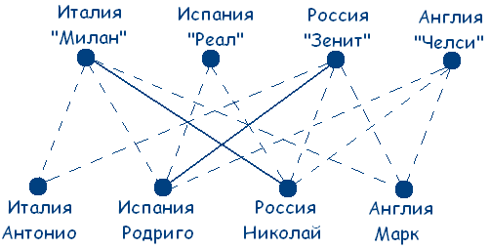
Приходим к выводу, что английская команда «Челси» тренируется у итальянца Антонио и испанская команда «Реал» тренируется у англичанина Марка.
Ответ. Российская команда «Зенит» тренируется у испанца Родриго; итальянская команда «Милан» тренируется у русского Николая; английская команда «Челси» тренируется у итальянца Антонио; испанская команда «Реал» тренируется у англичанина Марка.

Три поросёнка
Жили-были на свете три поросенка, три брата: Ниф-Ниф, Наф-Наф, Нуф-Нуф. Построили они три домика: соломенный, деревянный и кирпичный. Все три брата выращивали возле своих домиков цветы: розы, ромашки и тюльпаны. Известно, что Ниф-Ниф живет не в соломенном домике, а Наф-Наф – не в деревянном; возле соломенного домика растут не розы, а тот, у кого деревянный домик, выращивает ромашки. У Наф-Наф аллергия на тюльпаны, поэтому он не выращивает их. Узнайте, кто в каком домике живет и какие цветы выращивает.
Решение
Из условий задачи получаем граф:
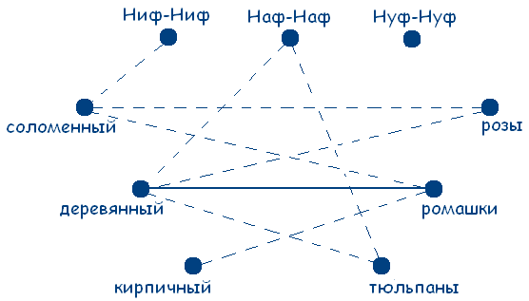
Можно сделать вывод, что возле кирпичного домика растут розы, а возле соломенного – тюльпаны. А так как Наф-Наф живет не в деревянном домике, то он и не выращивает ромашки. А так как на тюльпаны у него аллергия, то он может выращивать только розы. Внесем эти данные в чертеж и получим:
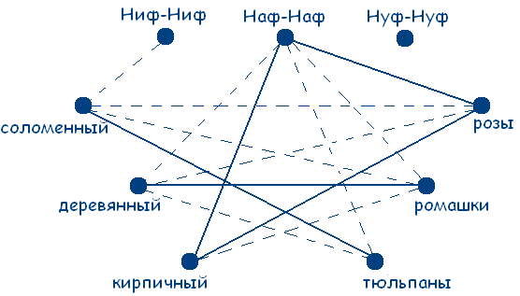
Теперь стало ясно и то, что Ниф-Ниф живет в деревянном домике и выращивает ромашки. Методом исключения получаем, что Нуф-Нуф живет в соломенном домике и выращивает тюльпаны.
Ответ. Наф-Наф живет в кирпичном домике и выращивает розы; Ниф-Ниф живет в деревянном домике и выращивает ромашки; Нуф-Нуф живет в соломенном домике и выращивает тюльпаны.

Соревнование по фехтованию
Атос, Портос и Арамис в соревновании по фехтованию заняли три первых места. Какое место занял каждый из них, если Портос занял не второе и не третье место, а Арамис – не третье?
Решение
Учитывая условия задачи, сразу делаем вывод, что Портос занял первое место. Значит, Арамис занял второе место, и Атос – третье место. Решение задачи показано на чертеже:
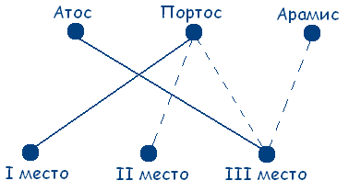
Ответ. Арамис – второе место; Атос – третье место; Портос – первое место.

Компьютерные игры
В компьютерном классе на уроке информатики, во время отсутствия учителя, пять ребят – Максим, Настя, Саша, Рома, Сережа – отвлеклись от нужной работы и стали играть в такие игры: пасьянс «Паук», гонки, сапер, «Марио», тетрис. Каждый из них играл только в одну игру.
• Саша думал, что в «Марио» играет Настя.
• Настя предполагала, что Рома играет в тетрис, а Максим – в гонки.
• Рома считал, что Сережа играет в гонки, а Саша – в сапера.
• Максим думал, что Настя раскладывает пасьянс «Паук», а в «Марио» играет Рома.
В результате оказалось, что все они ошиблись в своих предположениях. Кто и во что играл?
Решение
Таблица с известными запретами (исходя из условия задачи):
Имя | Максим | Настя | Саша | Рома | Сережа
Игра
Пасьянс «Паук» | - | -
Гонки | - | - |  | - | -
Сапер |  |  | - | -
«Марио» | - | - | - | -
тетрис |  | - |  | -
Известно, что каждый из игравших играл только в одну, значит, в каждой строке и каждом столбце таблицы может стоять только один «+».
Из условий задачи следует, что Саша не играл в «Марио»; Настя не играла ни в тетрис, ни в гонки; Рома – ни в гонки, ни в сапера; Максим – ни в пасьянс «Паук», ни в Марио.
Так как все предположения ошибочны, то Настя не играет в «Марио», Рома – в тетрис, Максим – в гонки, Сережа – в гонки, Саша – в сапера, Настя – в пасьянс «Паук», Рома – в «Марио».
Используем правило, что если в строке (или столбце) все места, кроме одного, заняты элементарным запретом (знак несоответствия, например «-»), то на свободное место нужно поставить знак «+». В строчке «гонки» можно поставить «+» напротив имени Саша, а в строчке «Марио» напротив имени Сережа. Получаем:
Имя | Максим | Настя | Саша | Рома | Сережа
Игра
Пасьянс «Паук» | - | - | - |  | -
Гонки | - | - | + | - | -
Сапер |  |  | - | - | -
«Марио» | - | - | - | - | +
тетрис |  | - | - | - | -
Теперь становится ясно, что в пасьянс «Паук» играл Рома, в сапера – Настя, а в тетрис – Максим. Задача решена.
Ответ. Сережа играл в «Марио»; Рома – в пасьянс «Паук»; Саша – в гонки; Настя – в сапера; Максим – в тетрис.

Студенты
Дина, Соня, Коля, Рома и Миша учатся в институте. Их фамилии – Бойченко, Карпенко, Лысенко, Савченко и Шевченко.
Рома никогда не видел своей мамы.
Родители Дины никогда не встречались с родителями Коли.
Студенты Шевченко и Бойченко играют в одной баскетбольной команде.
Услышав, что родители Карпенко собираются поехать в город, мать Шевченко пришла к матери Карпенко и попросила, чтобы та отпустила своего сына к ним на вечер, но оказалось, что отец Коли уже договорился с родителями Карпенко и пригласил их сына к Коле.
Отец и мать Лысенко – хорошие друзья родителей Бойченко. Все четверо очень довольны, что их дети собираются пожениться.
Установите имя и фамилию каждого из молодых людей и девушек.
Решение
Учитывая то, что у Ромы не было мамы, можно сделать вывод, что Рома – не Карпенко, не Шевченко, не Лысенко и не Бойченко. Следовательно, он Савченко. Также, из условия задачи видно, что Карпенко парень, следовательно, он - не Дина, не Соня, и к тому же – не Коля («отец Коли уже договорился с родителями Карпенко»). Следовательно, Карпенко зовут Миша. Отметим это в таблице:
Имя | Дина | Соня | Коля | Рома | Миша
Фамилия
Шевченко |  |  |  | - | -
Савченко | - | - | - | + | -
Бойченко |  |  |  | - | -
Карпенко | - | - | - | - | +
Лысенко |  |  |  | - | -
Как известно, в одной баскетбольной команде играют либо одни юноши, либо одни девушки. Пара «Шевченко + Бойченко» мужской быть не может, так как в качестве возможных претендентов на эти две фамилии у нас остались две девушки и один юноша. Следовательно, Шевченко и Бойченко – девушки. Получаем:
Имя | Дина | Соня | Коля | Рома | Миша
Фамилия
Шевченко |  |  | - | - | -
Савченко | - | - | - | + | -
Бойченко |  |  | - | - | -
Карпенко | - | - | - | - | +
Лысенко |  |  |  | - | -
Значит, фамилия Коли – Лысенко. Это легко установить, взглянув на таблицу. Имеем:
Имя | Дина | Соня | Коля | Рома | Миша
Фамилия
Шевченко |  |  | - | - | -
Савченко | - | - | - | + | -
Бойченко |  |  | - | - | -
Карпенко | - | - | - | - | +
Лысенко | - | - | + | - | -
Остается выяснить имя и фамилию каждой из девушек. Сопоставим два факта: «Родители дины никогда не встречались с родителями Коли (мы уже знаем, что его фамилия – Лысенко)» и «Родители Лысенко дружат с родителями Бойченко». Ясно, что Дина - не Бойченко. Следовательно, ее фамилия Шевченко, а фамилия Сони – Бойченко.
Ответ. Миша Карпенко; Рома Савченко; Коля Лысенко; Соня Бойченко; Дина Шевченко.

Мушкетёры
Атос, Портос, Арамис и Д’Артаньян – четыре талантливых молодых мушкетёра. Один из них лучше всех сражается на шпагах, другой не имеет равных в рукопашном бою, третий лучше всех танцует на балах, четвертый без промаха стреляет с пистолетов. О них известно следующее:
• Атос и Арамис наблюдали на балу за их другом – прекрасным танцором.
• Портос и лучший стрелок вчера с восхищением следили за боем рукопашника.
• Стрелок хочет пригласить в гости Атоса.
• Портос был очень большой комплекции, поэтому танцы были не его стихией.
Кто чем занимается?
Решение
Таблица с известными запретами:
Занятие | шпажист | рукопашник | танцор | стрелок
Имя
Атос |  |  | - | -
Портос |  | - | - | -
Арамис |  |  | -
Д’Артаньян
Известно, что каждый из четырех мушкетеров был лучшим только в одном деле. Следовательно, в каждой строчке и каждом столбце может стоять только один «+». Взглянув на таблицу, сразу можно сказать, что танцор – Д’Артаньян, шпажист – Портос. Вносим эти данные в таблицу. Получаем:
Занятие | шпажист | рукопашник | танцор | стрелок
Имя
Атос | - |  | - | -
Портос | + | - | - | -
Арамис | - |  | -
Д’Артаньян | - | - | + | -
Теперь можно сделать вывод, что стрелок – это Арамис, рукопашник – Атос.
Ответ. Арамис – стрелок; Д’Артаньян – танцор; Портос – шпажист; Атос – рукопашник.

"Пепси", "Кока-Кола", квас и "Спрайт"
В бутылке, стакане, кувшине и банке находятся «Пепси», «Кока-кола», квас и «Спрайт». Известно, что «Спрайт» и «Пепси» не в бутылке, сосуд с «Кока-колой» находится между кувшином и сосудом с квасом, в банке – не «Кока-кола» и не «Спрайт». Стакан находится около банки и сосуда с «Пепси». Как распределены эти жидкости по сосудам?
Решение
Из условий задачи получаем таблицу с запретами:
Сосуд | Бутылка | Стакан | Кувшин | Банка
Жидкость
«Пепси» | - | - |  | -
«Кока-кола» |  |  | - | -
Квас
«Спрайт» | - |  |  | -
Так как каждая жидкость находится только в одном сосуде, то в в каждой строчке и каждом столбце может стоять только один «+». Вглянув на таблицу, можно сделать вывод, что «Пепси» в кувшине, а квас в банке. Получаем новую таблицу:
Сосуд | Бутылка | Стакан | Кувшин | Банка
Жидкость
«Пепси» | - | - | + | -
«Кока-кола» |  |  | - | -
Квас | - | - | - | +
«Спрайт» | - |  | - | -
Теперь можно сказать, что «Спрайт» в стакане, а «Кока-кола» в бутылке.
Ответ. Квас в банке; «Пепси» в кувшине; «Кока-кола» в бутылке; «Спрайт» в стакане.

«Евровидение-2009»
В конкурсе «Евровидение-2009» страны Норвегия, Исландия, Азербайджан и Турция заняли первых четыре места. На следующий день на вопрос, кто какое место занял, представители стран ответили так:
Норвегия: Азербайджан занял первое место;
Исландия: Мы заняли не второе место;
Азербайджан: Турция заняла первое место;
Турция: Мы заняли не четвертое место.
Позже стало известно, что все эти ответы были ложными. Какая страна заняла первое место?
Решение Так как все ответы стран были ложными, то известно, что Азербайджан занял не первое место, Исландия заняла второе место, Турция заняла четвертое место. Внесем эти данные в таблицу:
Место | I | II | III | IV
Страна
Норвегия |  | - |  | -
Исландия |  | + |  | -
Азербайджан | - | - |  | -
Турция | - | - | - | +
Делаем вывод, что Азербайджан занял третье место, а Норвегия – первое место.
Ответ. Норвегия – первое место; Исландия – второе место; Азербайджан – третье место; Турция – четвертое место.

"Виа Гра"
В группе «Виа Гра» поют три девушки: блондинка, рыжая и брюнетка. В клипе «Бриллианты» девушки одеты в белое, красное и черное платья. Интересно, - заметила брюнетка, - что цвета наших с вами волос не соответствуют нашим платьям.
- А ведь верно, но мне подошло бы твое платье, - подтвердила девушка в белом платье.
В какое платье была одета каждая из девушек?
Решение Учитывая условия задачи, получаем следующий граф: 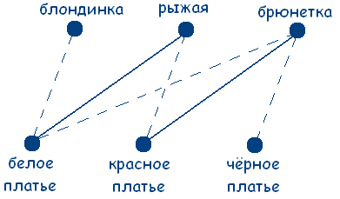
Используем правило: если какая-то точка оказывается соединенной с двумя точками другого множества штриховыми линиями, то с третьей точкой она должна быть соединена сплошной. Поэтому граф на рисунке будет выглядеть следующим образом:

Теперь можно сделать вывод, что брюнетка в красном платье, блондинка – в черном, а рыжая – в белом. Задача решена.
Ответ. Брюнетка в красном платье, блондинка – в черном, рыжая – в белом.

Задачи на взвешивание

Задачи на взвешивание - достаточно распространённый вид математических задач. В таких задачах от решающего требуется локализовать отличающийся от остальных предмет по весу за ограниченное число взвешиваний. Поиск решения в этом случае осуществляется путем операций сравнения, правда, не только одиночных элементов,но и групп элементов между собой.
1. На столе лежит десять пронумерованных шляп. В каждой шляпе лежит по десять золотых монет. В одной из шляп находятся фальшивые монеты. Настоящая весит 10 граммов, а поддельная только 9. В помощь даны весы со шкалой в граммах. Как определить в какой из шляп находятся фальшивые монеты, используя весы только для одного взвешивания? Весы могут взвешивать не более 750 грамм.
Ответ: Легко! Из первой шляпы берем 1 монету, из второй - 2, из третьей - 3 и т.д. Все это взвешиваем и отнимаем результат от идеального веса (в нашем случае 55*10=550 грамм). Получившееся число будет совпадать с номером шляпы с фальшивыми монетами.
2. Имеется 13 монет, из них ровно одна фальшивая, причем неизвестно, легче она настоящих или тяжелее. Требуется найти эту монету за три взвешивания. Весы - стандартные для задач этого типа: две чашечки без гирь.
Ответ: Отложим в сторону тринадцатую монету, а остальные обозначим следующим образом: FAKE MIND CLOT
Теперь взвешиваем одну четверку против другой (буквы обозначают монеты, входящие в каждую четверку): MA DO - LIKE, ME TO - FIND, FAKE - COIN. Теперь совершенно просто найти фальшивую монету, если она входит в эти двенадцать монет. К примеру, если результаты взвешивания были: слева легче, равно, слева легче, то фальшивой может быть только монета "A", которая легче других.
А что если фальшивой окажется все-таки отложенная нами, тринадцатая монета? Все очень просто: в этом случае при всех трёх взвешиваниях весы будут сбалансированы. К сожалению в этом случае нам не узнать легче или тяжелее тринадцатая монета, но в условии такого требования и не было :)
3. У барона Мюнхгаузена есть 8 внешне одинаковых гирек весом 1 г, 2 г, 3 г, ..., 8 г. Он помнит, какая из гирек сколько весит, но граф Склероз ему не верит. Сможет ли барон провести одно взвешивание на чашечных весах, в результате которого будет однозначно установлен вес хотя бы одной из гирь?
Ответ: Да. 7+8 = 1+2+3+4+5, остается 6.
5. Среди 101 одинаковых по виду монет одна фальшивая, отличающаяся по весу. Как с помощью чашечных весов без гирь за два взвешивания определить, легче или тяжелее фальшивая монета? Hаходить фальшивую монету не требуется.
Ответ: Взвешиваешь 50 и 50 монет:
1) Равенство:
Беpем оставшуюся монету и ставим ее в левую кучку вместо одной из имеющихся там
1.1 Левая кучка тяжелее => фальшивая монета тяжелее
1.2 Левая кучка легче => фальшивая монета легче
2) Hеpавенство:
Беpем более тяжелую кучку и разбиваем ее на две кучки по 25 монет.
2.1 Вес кучек одинаковый => фальшивая монета легче
2.2 Вес кучек неодинаковый => фальшивая монета тяжелее

Буратино и Кот Базилио

У Буратино есть 27 золотых монет. Но известно, что Кот Базилио заменил одну монету на фальшивую, а она по весу тяжелее настоящих. Как за три взвешивания на чашечных весах без гирь Буратино определить фальшивую монету?
Решение.

Разделим монеты на 3 кучки по 9 монет. Положим на чаши весов первую и вторую кучки; по результату этого взвешивания мы точно узнаем, в какой из кучек находится фальшивка (если весы покажут равенство, то она - в третьей кучке). Теперь, аналогично, разделим выбранную кучку на три части по три монеты, положим на весы две из этих частей и определим, в какой из частей находится фальшивая монета. Наконец, остается из трех монет определить более тяжелую: кладем на чаши весов по 1 монете - фальшивкой является более тяжелая; если же на весах равенство, то фальшивой является третья монета из части. Задача решена.

Золушка

Мачеха послала Золушку на рынок. Дала ей девять монет: из них 8 настоящих, а одна фальшивая – она легче чем настоящая. Как найти ее Золушке за два взвешивания?
Решение

Разделим 9 монет на 3 равных кучки. Положим на чаши весов первую и вторую кучки; по результату этого взвешивания мы точно узнаем, в какой из кучек находится фальшивка (если весы покажут равенство, то она - в третьей кучке). Остается из трех монет определить более легкую: кладем на чаши весов по 1 монете - фальшивкой является более легкая; если же на весах равенство, то фальшивой является третья монета.

Фальшивая монета
Среди 101 одинаковых по виду монет одна фальшивая, отличающаяся по весу. Как с помощью чашечных весов без гирь за два взвешивания определить, легче или тяжелее фальшивая монета? Hаходить фальшивую монету не требуется.
Решение
Взвешиваем 50 и 50 монет: два случая.
1 случай. Равенство. Берем оставшуюся монету и ставим ее в левую кучку вместо одной из имеющихся там:
а) Левая кучка тяжелее => фальшивая монета тяжелее;
б) Левая кучка легче => фальшивая монета легче.
2 случай. Неравенство. Берем более тяжелую кучку и разбиваем ее на две кучки по 25 монет:
а) Вес кучек одинаковый => фальшивая монета легче;
б) Вес кучек неодинаковый => фальшивая монета тяжелее.

Фальшивая монета 2
Имеется 8 монет. Одна из них фальшивая и легче настоящей монеты. Определите за 3 взвешивания какая из монет фальшивая.
Решение
Делим монеты на две равные кучки – по 4 монеты в каждой. Взвешиваем. Ту кучку, которая легче, опять делим на две одинаковых кучки – теперь по две монеты в каждой. Взвешиваем. Определяем, какая из них легче. Кладем на чаши весов по 1 монете из этой кучки. Фальшивая та, которая легче. Задача решена.

Фальшивая монета 3
Имеется 10 монет. Одна из них фальшивая и легче настоящей монеты. Как, с помощью чашечных весов без гирь, определить какая из монет фальшивая?
Решение
Разделим 10 монет на 2 равных кучки – по 5 монет. Положим на чаши весов. Определим, в какой из этих кучек находится фальшивая монета. Теперь эту кучку делим на 3 кучки – в двух из них по две монеты, в третьей одна монета. Взвешиваем кучки, в которых по две монеты. Если весы покажут равенство, то фальшивка в третьей кучке. Если покажут неравенство, то фальшивая монета в кучке, которая легче. Теперь кладем на чаши весов по 1 монете из этой кучки – фальшивкой является более легкая. Задача решена.

Лиса Алиса и Кот Базилио
Лиса Алиса и Кот Базилио – фальшивомонетчики. Базилио делает монеты тяжелее настоящих, а Алиса – легче. У Буратино есть 15 одинаковых по внешнему виду монет, но какая-то одна – фальшивая. Как двумя взвешиваниями на чашечных весах без гирь Буратино может определить, кто сделал фальшивую монету – Кот Базилио или Лиса Алиса?
Решение
Буратино может разделить свои монеты на три кучки по 7, 4, 4, или по 5, 5, 5, или по 3, 6, 6, или по 1, 7, 7 монет. При первом взвешивании он положит на весы две кучки монет одинаковой величины. Если при этом весы оказались в равновесии, значит, все монеты на весах настоящие, а бракованная монета в оставшейся кучке. Тогда при втором взвешивании на одну чашку весов Буратино положит кучку с бракованной монетой, а на вторую – столько настоящих монет, сколько всего монет он положил на первую чашку, и тогда он сразу определит, легче фальшивая монета, чем настоящие, или тяжелее. Если же при первом взвешивании весы оказались не в равновесии, значит, все монеты в оставшейся кучке настоящие. Тогда Буратино уберет с весов легкую кучку, а монеты из тяжелой кучки разделит на две равные части и положит на весы (если в кучке было 5 или 7 монет, предварительно добавит к ним одну настоящую монету). Если при втором взвешивании весы оказались в равновесии, значит, фальшивая монета легче настоящих, а если нет, то тяжелее. Задача решена.

Буратино
Буратино имеет четыре одинаковых по виду монеты, одна из которых не золотая, а фальшивая и легче других. Как Буратино определить фальшивую монету? Какое минимальное число взвешиваний ему потребуется?
Решение
Разделим монеты на 2 равных кучки – по 2 монеты. Положим на чаши весов. В более легкой кучке находится фальшивая монета. Теперь кладем на чаши весов по 1 монете из этой кучки – фальшивкой является более легкая. Буратино потребуется два взвешивания. Задача решена.

Дядюшка Скрудж

Дядюшке Скруджу принесли 8 одинаковых по виду монет, одна из которых не золотая, а фальшивая и легче других. Помогите Скруджу определить фальшивую монету. Какое минимальное число взвешиваний ему потребуется?
Решение

Разделим монеты на кучки по 3, 3, 2 монеты. Положим на чаши весов кучки по 3 монеты – по результату этого взвешивания мы точно узнаем, в какой из кучек находится фальшивка.
Если весы покажут равенство, то фальшивая монета в третьей кучке. Тогда кладем на чаши весов монеты из третьей кучки. Фальшивкой будет та, которая легче.
Если весы покажут неравенство. Тогда кладем на чаши весов по монете из более легкой кучки; если установилось равенство, то фальшивкой является третья монета из этой кучки; если неравенство – то более легкая монета и есть фальшивка. Следовательно, Скруджу потребуется минимум два взвешивания. Задача решена.

ЗАДАЧИ НА ПРОЦЕНТЫ

Задача 1. Сколько человек работало на заводе?
В начале года число мужчин, работавших на заводе, составляло 40% от общей численности работников завода. После того, как были приняты на работу еще 6 мужчин, а 5 женщин уволилось, число мужчин и женщин на заводе сравнялось.
Сколько человек работало на заводе в начале года?

РЕШЕНИЕ:
Число мужчин, работавших на заводе в начале года, было на 11 меньше числа работавших там женщин
Процентная разность между числом женщин и числом мужчин составляла в начале года 20%.
Общая численность работавших на заводе в это время - 11:0,2 = 55 человек.

Задача 2. Сколько процентов составляет возраст сестры?
Возраст брата составляет 40% от возраста сестры.
Сколько процентов составляет возраст сестры от возраста брата?
РЕШЕНИЕ:

Примем возраст сестры за 100%.
Возраст брата составит 40%.
Процентное отношение возраста сестры к возрасту брата равно: (100/40) · 100% = 250%.

Задача 3. Как изменилась масса арбуза?
Влажность купленного арбуза составила 99%. В результате длительного хранения влажность снизилась до 98%.
Как изменилась масса арбуза?
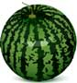
РЕШЕНИЕ
Свежий арбуз на 99% процентов состотит из жидкости и на 1% - из сухой массы. В результате усушки количество жидкости уменьшилось и составило 98% от новой, также уменьшившейся массы арбуза.
Количество же сухого вещества, оставаясь неизменным, составило 2% от новой массы арбуза. Процентное содержание в арбузе сухого вещества (при неизменной его массе) увеличилось вдвое.
Следовательно масса арбуза в результате усушки уменьшилась вдвое.

Задача 4. Сколько времени потребовалось второму путнику ?
Двое путников одновременно вышли из пункта А по направлению к пункту В.
Шаг второго был на 20 % короче, чем шаг первого, но зато второй успевал за то же время сделать на 20% шагов больше, чем первый. Сколько времени потребовалось второму путнику для достижения цели,
если первый прибыл в пункт В спустя 5 часов после выхода из пункта А ?
РЕШЕНИЕ:

Шаг второго путника составлял 80% или 0,8 шага первого путника.
На каждые 100 шагов первого путника второй успевал сделать 120 шагов,
т.е. за то же время второй путник успевал сделать в 1.2 раза больше шагов, чем первый.
Следовательно, расстояние, пройденное за некоторое время вторым путником, составляло 0,8 * 1,2 = 0,96 расстояния, пройденного за то же время первым.
Путь, пройденный телом за некоторое время, прямо пропорционален скорости движения.
Поэтому, скорость второго путника составляла 0,96 скорости первого.
Время, которое затрачивает тело на прохождение определенного пути, обратно пропорционально скорости движения.
Поэтому, продолжительность движения первого путника из А в В составляет 0,96 продолжительности движения второго путника на этой дистанции.
Для перехода из А в В второму путнику потребовалось 5 : 0,96 = 5,2 часа = 5ч 12 мин.
Задачи "на переливание"
18.03.2012, 19:01
Задачи на переливание.
Задачи "на переливание" более чем увлекательные. Один из методов их решения - "от конца к началу". Нужно исходить из того, что надо получить.
Задача 1. Как, пользуясь банками в 3 л и 5 л, набрать воды ровно 1 л?
Решение:
Сосуды | Переливания
5 литров | - | 3 | 3 | 5
3 литра | 3 | - | 3 | 1

Задача 2. Как отмерить 4 л воды с помощью сосудов в 3 л и 5 л?
Решение:
Сосуды | Переливания
5 литров | - | 3 | 3 | 5 | - | 1 | 1 | 4
3 литра | 3 | - | 3 | 1 | 1 | - | 3 | -

Задача 3. Как, имея лишь два сосуда емкостью 5 л и 7 л, отмерить 6 л воды?
Решение:
Сосуды | Переливание
7 литров | 7 | 2 | 2 | - | 7 | 4 | 4 | - | 7 | 6
5 литров | - | 5 | - | 2 | 2 | 5 | - | 4 | 4 | 5

Занимательные олимпиадные задачи по математике: задачи на переливание
Задачи на переливание относятся к олимпиадным номерам, но предлагаются не только сильным ученикам. Интерес к простому условию заставляет школьника среднего уровня способностей активно искать решение на равных с сильным сверстником. Хороший репетитор по математике использует это стремление в 5 — 6 классах для воспитания интереса к предмету. Задачи не имеют возрастных ограничений и представляют собой хорошую головоломку даже для взрослого человека.

Олимпиадные задачи по математике на переливание
1) Имеются два сосуда: один объемом 4 литра, а другой объемом 9 литров. Получится ли с их помощью налить из озера ровно 6 литров воды? Разрешается переливать всю воду из одного сосуда в другой и выливать воду из любого из них обратно в озеро.
2) Богатырь подошел к реке с двумя ведрами, вмещающими 15 литров и 16 литров. Удастся ли ему налить (отмерить) при помощи этих ведер ровно 8 литров воды?
3) Молочница принесла молоко в восьмилитровом ведре, а у бабушки имеется только одна трехлитровая банка и одно четырехлитровое ведро. Как ей взять у молочницы 4 литра молока?
4) Отлейте из бочки ровно 13 литра кваса при помощи двух бидонов: один емкостью 17 литров, а другой емкостью 5 литров.
5) Бочка вмещает 12 ведер воды. Для полива с вечера ее наполнили до верху. Имеются две пустые бочки, вмещающие 5 ведер и 8 ведер воды. Разлейте содержимое бочки поровну.
6) В канистре не менее 10 литров керосина. Можно ли отлить из нее 6 литров керосина, используя девятилитровую и пятилитровую канистру?
7) В бочке не менее 13 ведер воды. Можно ли из нее отлить ровно 8 ведер, если имеются две пустые бочки, вмещающие 9 и 5 ведер?
8) Имеется два полных бидона яблочного сока по 10 литров в каждом. Как налить из них в две пустые кастрюли объемами 4 литра и 5 литров по 2 литра молока?
9) Бидон емкостью 10 литров наполнен квасом. Требуется перелить из него 5 литров в семилитровый бидон, при помощи еще одного трехлитрового бидона. Как это сделать?
10) В шестилитровом ведре 4 литра парного молока, а в семилитровом — 6 литров. Как из шестилитрового ведра вылить ровно 1 литр при помощи еще одной трехлитровой банки?
При пользовании олимпиадных задач на переливание репетитор по математике предоставляет ученикам 5 — 6 классов великолепное средство для развития зрительной памяти, ибо поиск верного хода решения требует визуального контроля сразу нескольких параметров (состояний) сосудов. Если в одном из них находится жидкость, то вместе с объемом налитого приходится помнить еще и об объеме свободной части. А это уже целых 2 параметра.
Чтобы упростить учет всех возможностей по изменению состояний заносим данные об объемах каждого сосуда в специальную таблицу:
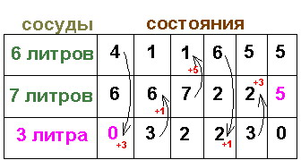
В каждую колонку заносим состояния всех сосудов после каждого изменения. От ученика потребуется способность внимательно следить за их параметрами, дабы избежать повторений. Если перебрать все возможные варианты ни разу не повторяясь, то среди них обязательно найдется искомая комбинация.

